Paksi fenékküszöb: amire máskor hónapok vannak, azt most pár nap alatt kellett elvégezni
A BME Építőmérnöki Karán készültek el az atomerőmű üzemelését segítő műtárgy hatásvizsgálatai. Baranya Sándor tanszékvezetőt kérdeztük.
A Paksi Atomerőmű hűtővízellátásának biztosításához szükséges dunai fenékküszöb kivitelezése tartja az ütemtervet, a tervek szerint mintegy 30 nap alatt fejeződhez be – tájékoztatta a bme.hu-t a BME Vízépítési és Vízgazdálkodási Tanszékét (VVT) vezető Baranya Sándor.
„Egy ilyen léptékű folyami beavatkozásnál ez rendkívül rövid idő, ezért a tervezés, a különböző hatásvizsgálatok, valamint a kivitelezés előkészítése részben párhuzamosan zajlik” – tette hozzá az Építőmérnöki Kar docense.
Baranya Sándor Fleit Gáborral, a tanszék tudományos munkatársával együtt az Országos Vízügyi Főigazgatóság felkérésére vett részt a tervezési folyamat szakmai támogatásában. Elsősorban a fenékküszöb hidraulikai és medermorfológiai hatásainak vizsgálatával, 2D-3D numerikus modellezéssel, valamint a különböző műszaki változatok értékelésével segítették a tervezést.
Az előkészítés következő szakaszába a tanszékvezető a kormány felkérésére kapcsolódott be. Elsősorban az átmeneti megoldásként a mederbe süllyesztett bárkák hidraulikai hatásvizsgálatával, valamint a fenékküszöb építéséhez kapcsolódó, a folyó áramlási és medermorfológiai viszonyait érintő kérdésekkel foglalkozik, szoros együttműködésben az OVF szakembereivel.
„Emellett előkészítés alatt van a tanszéki mérőcsapattal, a korszerű terepi mérőinfrastruktúránk kiaknázásával az építés alatti és utáni helyszíni adatgyűjtés is” – mondta Baranya Sándor.
Kérdésünkre beszélt arról is, várhatóan hogyan változik majd meg a folyó fenékküszöb feletti és alatti szakasza. Kisvíz idején a vízszintemelő hatás felvízi irányban mintegy 10–15 kilométer hosszan lesz érzékelhető – közvetlenül a fenékküszöbnél a fél métert is meghaladhatja a vízjárási állapottól függően, majd egyre kisebb. Emellett ezen a szakaszon mérséklődik az áramlási sebesség.
A műtárgyat úgy tervezték meg, hogy a vízhozam növekedésével a vízszintemelő hatása fokozatosan csökkenjen, így ez árvíz esetén árvízvédelmi szempontból elhanyagolható mértékű, néhány centiméteres lesz.
Mint az alábbi ábrán látszik, a küszöb magassága nem egységes: a folyó folyásirány szerint jobb (erőmű felőli) oldalán, a hajózóútban kb. egy méterrel alacsonyabb, mint a bal oldalon. A víz mindkét részen átbukik majd, és itt a Duna megszokott áramlási sebességeinél lényegesen nagyobb sebességek is kialakulhatnak. Ennek eróziós hatását a mederre épített kőszórásokkal mérséklik. A sebességnövekedés a küszöbtől alvízi irányban fokozatosan lecseng – magyarázta a BME kutatója.
A tervezés egyik kritikus kérdése a hajózhatóság volt, ahhoz ugyanis, hogy a fenékküszöb extrém kisvízi helyzetben biztosítani tudja a szükséges vízszintemelő hatást, a koronaszintet olyan magasságban kell kialakítani, amely mellett a hajózás nem minden esetben lehetséges. Emiatt a műtárgyat úgy tervezték, hogy a hajózóútba eső, mintegy 150 méter széles szakasza visszabontható legyen. Ha később ismét extrém kisvízi helyzet alakul ki, a küszöb ezen része ismét felépíthető.
Baranya Sándor megjegyezte, hogy a magyar Duna-szakaszon jelenleg is több olyan gázlós szakasz található – például Budafoknál –, ahol alacsonyabb vízállások idején csak korlátozások mellett lehetséges a hajózás. A tervezés egyik szempontja ezért az volt, hogy az új fenékküszöb ne váljon a Duna magyarországi szakaszának hajózási szempontból legkedvezőtlenebb pontjává.
„A fenékküszöb egy konkrét energiaellátási vészhelyzetre adott gyors műszaki megoldás. Hosszabb távon természetesen vizsgálni kell a létesítmény fennmaradásának feltételeit és fenntarthatóságát, többek között a fennmaradási engedélyezési eljárás keretében” – válaszolta a szakember arra felvetésre, hogy elképzelhető-e: hosszú távon a fenékküszöb sem lesz elég, és egyszer duzzasztót kell építeni.
Azt mondta, az atomerőmű hűtővízellátása szempontjából a fenékküszöb tartós megoldást is jelenthet, ugyanakkor más szempontok – például az említett hajózás – miatt idővel szükség lehet a kialakítás vagy akár a teljes létesítmény felülvizsgálatára. Különösen akkor, ha mélyebbre helyezik a hűtővízszivattyúk szívócsonkjait.
„Ugyanakkor figyelembe kell venni a Duna medrének folyamatos mélyülését is, amely többek között a jelenlegi helyzet kialakulásához vezetett. A Paksi Atomerőmű üzemidő-hosszabbítása, valamint Paks II. kapcsán több évtizedes távlatban kell tervezni” – tette hozzá.
Mindebből nem következik, hogy hosszabb távon duzzasztóművet kell építeni, amely egyébként időben, költségben és környezeti hatásaiban is teljesen más léptékű beavatkozás. „Ha a jövőben ilyen lehetőség felvetődik, azt más műszaki alternatívákkal együtt, részletes és számszerű hatásvizsgálatok alapján érdemes értékelni”.
A fenékküszöb tervezésében való közreműködés jól illeszkedik a tanszék hosszú ideje végzett kutatási és szakértői tevékenységéhez. A VVT évek óta foglalkozik a Duna áramlási és medermorfológiai folyamataival, a mederváltozásokkal és különböző folyószabályozási beavatkozások hatásvizsgálatával.
Az ezek során felépített modellezési és mérési szakmai háttér tette lehetővé, hogy ebben a rendkívül rövid idő alatt előkészített projektben is gyorsan érdemi szakmai támogatást tudjon nyújtani.
A tanszék munkatársai számos folyószabályozási és vízépítési beavatkozás tervezésén, hatásvizsgálatán dolgoztak, illetve dolgoznak. Többek között ők végezték a Mosoni-Duna torkolatánál kialakított vízszintszabályozó műtárgy hidromorfológiai hatásvizsgálatát, és több folyó-helyreállítási beavatkozással is foglalkoznak. A Danube4All európai kutatási projekt keretében részt vesznek a surányi sarkantyúpár átalakításának tervezésében, az iNNO SED Horizon Europe projektben pedig a Duna vámosszabadi szakaszán egy mélyülő folyószakasz helyreállítására dolgoznak ki új megoldást, amely a hordalék-visszapótlást a meglévő folyószabályozási művek átalakításával kombinálja.
„Az egyik legnagyobb ilyen feladat a Duna hazai hajózási viszonyainak javítását célzó tervezési projekt volt, amelynek keretében gyakorlatilag a teljes magyarországi Duna-szakasz hidrodinamikai modellezését elvégeztük, és ezekkel a modellekkel vizsgáltuk a tervezett folyószabályozási beavatkozások hatásait. Közvetlenül Pakshoz kapcsolódó fontos munkánk az atomerőmű telephelyének üzemidő-hosszabbítását megalapozó projekt is, amelyben a hidrológiai és áramlástani vizsgálatokat a tanszékünk végzi” – sorolta Baranya Sándor.
A munkáik egy része kifejezetten ökológiai célú: élőhely-hidraulikai vizsgálatokkal például azt elemzik, hogy az áramlási viszonyok és azok megváltozása hogyan befolyásolja a folyami élőhelyek minőségét és rendelkezésre állását. Ezekben a munkákban jellemzően helyszíni mérésekkel, valamint numerikus áramlási és medermorfológiai modellezéssel támogatják a megvalósíthatósági tanulmányok, illetve az engedélyezési és kiviteli tervek elkészítését.
A mostani paksi feladat ezekhez szakmailag sok szempontból hasonló, egy dologban azonban alapvetően eltér: az időtényezőben. „Korábbi munkáinknál általában hónapok, esetenként évek álltak rendelkezésre a részletes megalapozó vizsgálatok elvégzésére, míg most a legfontosabb hatásvizsgálatokat néhány nap alatt kellett elvégeznünk, a tervezéssel és a kivitelezés előkészítésével párhuzamosan.”
Sajtókapcsolat:
- Kommunikációs Igazgatóság
- +36 1 463 2250
- kommunikacio@bme.hu
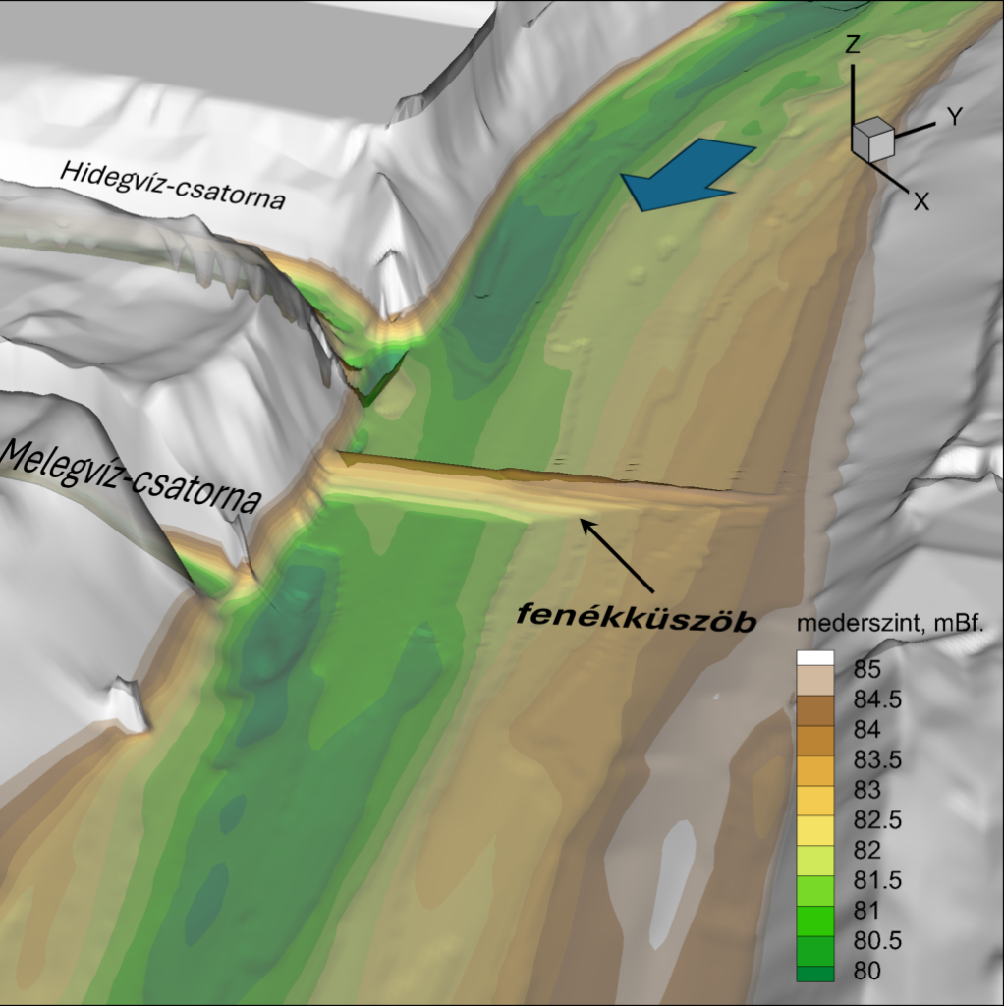 | © BME
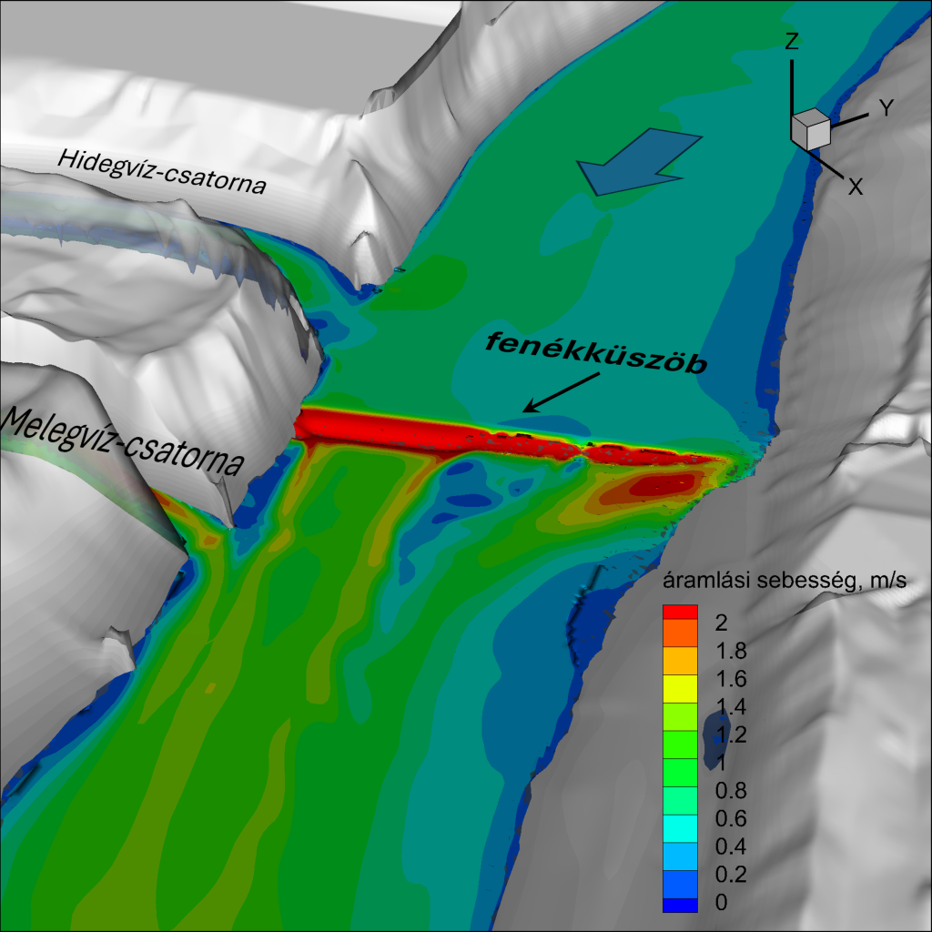 | © BME
Eredeti tartalom: Budapesti Műszaki és Gazdaságtudományi Egyetem
Továbbította: Helló Sajtó! Üzleti Sajtószolgálat
Ez a sajtóközlemény a következő linken érhető el:

